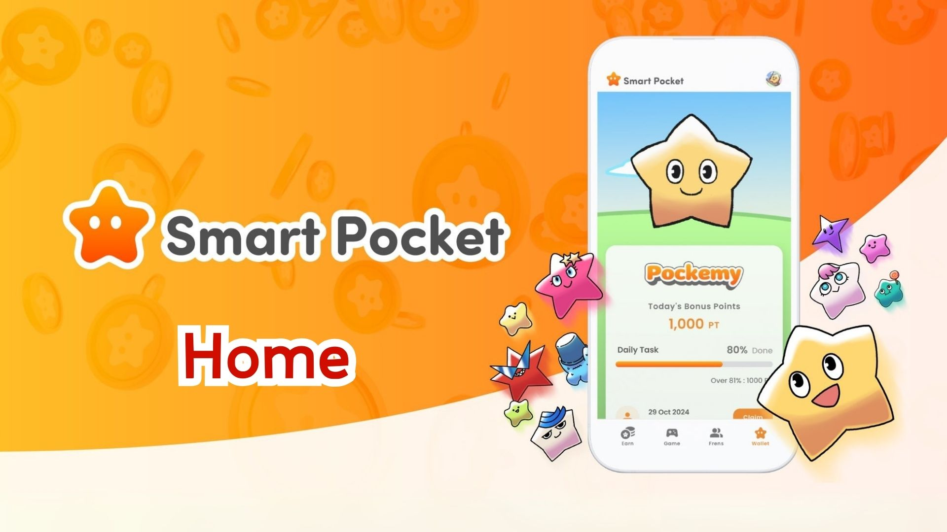

**Smart Pocket 应用 Home 功能完整指南！高效积分管理方法**

**大家好！**

**在上一篇文章中，我们介绍了如何获取“SP Box NFT”。这一次，我们将深入探讨 Smart Pocket 应用的核心——“Home 功能”。**

**Home 界面充满了实用功能，可以让您一目了然地查看所有活动。阅读本指南后，您一定能够更高效地使用该应用！**

# 目录

* Home 界面能做什么
* 如何检查任务进度
* 如何获取完成积分
* 已完成任务数的相关信息
* 总结

# Home 界面能做什么

Home 界面是您管理 Smart Pocket 应用活动的控制中心。您可以一目了然地查看以下信息：

* 用户名和头像
* 总积分
* 已完成任务数
* 拥有的物品数量
* 已邀请好友数
* 已获取的完成积分
* Daily、Earn、Item 任务的进度

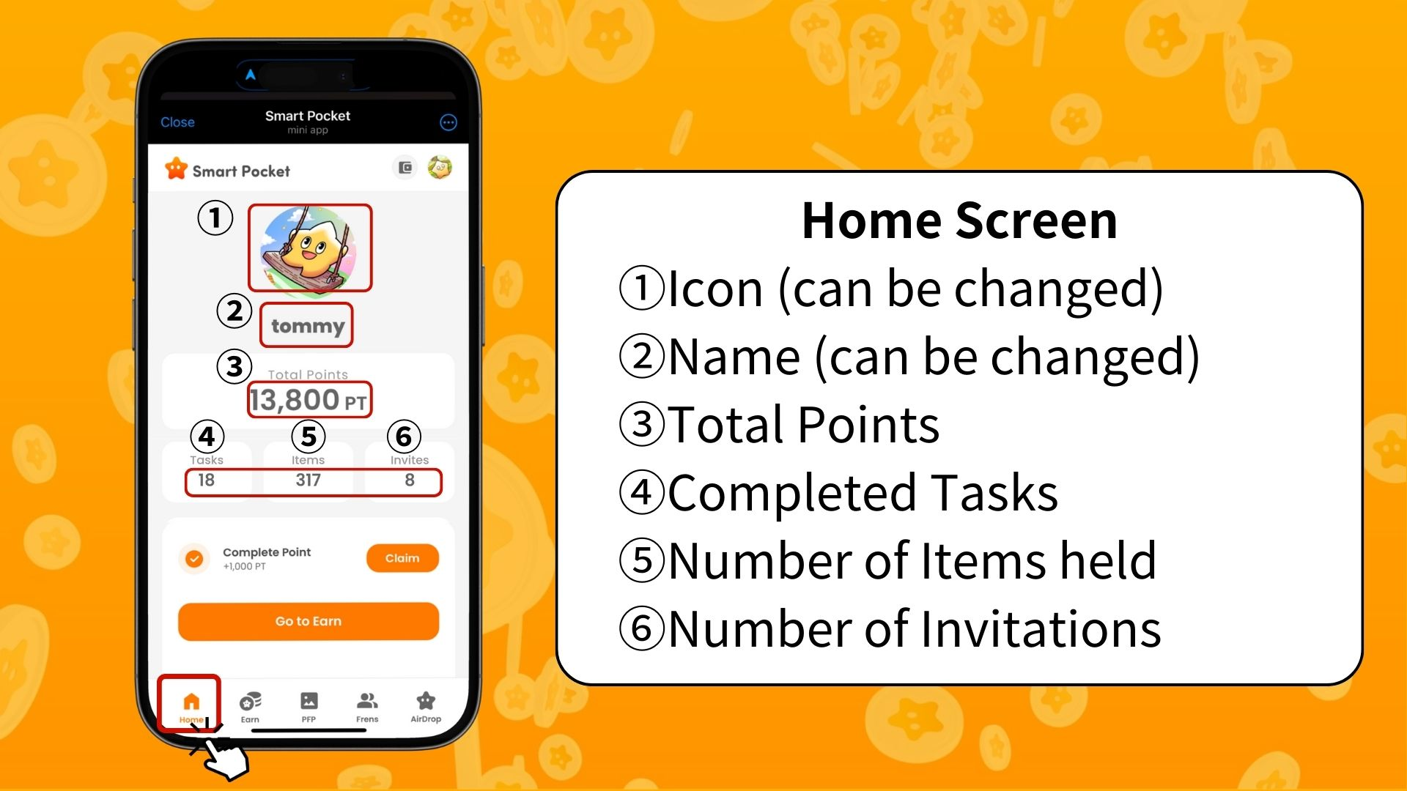  
  
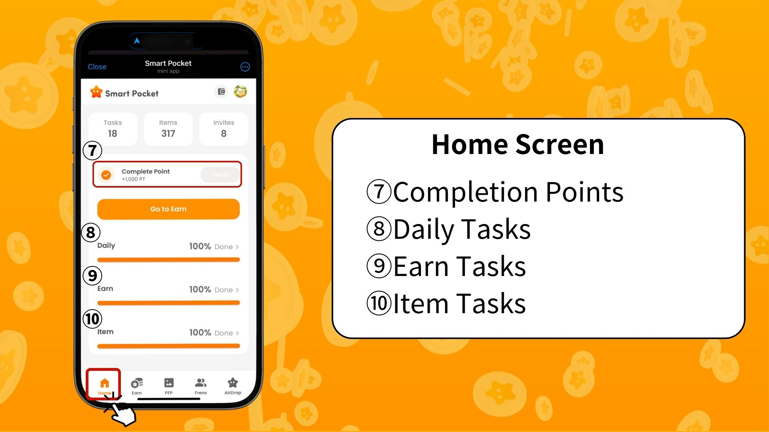

# 如何检查任务进度

每个任务的进度都会以进度条（0% 至 100%）的形式显示。

* Daily 任务 - 每日更新的基本任务（如登录、X 点赞和转发）。
* Earn 任务 - 与社交媒体相关的任务（如关注 X、Instagram、YouTube 账号）。
* Item 任务 - 与获取 NFT 和 SBT 相关的任务。

# 如何获取完成积分

这是一个常被忽略但非常重要的积分获取机会！

* 完成所有 Daily、Earn 和 Item 任务。
* 点击“Claim”按钮。
* 显示“Verify”时，即可获得 1000 PT！

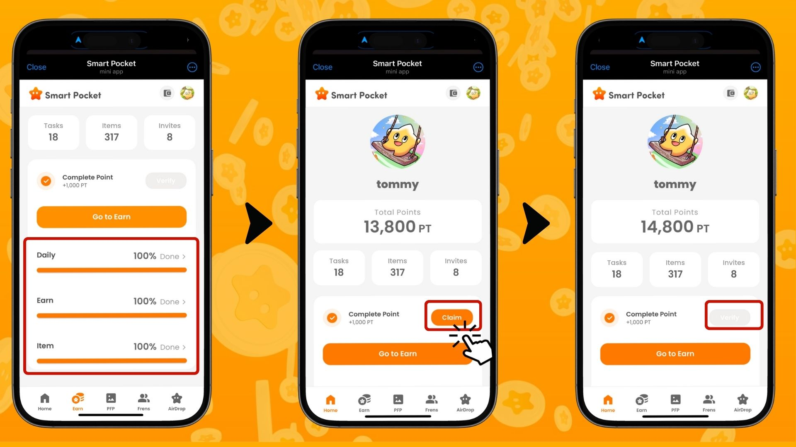

※ 重要提示：完成任务后，请务必点击“Claim”按钮。这 1000 PT 是不可错过的奖励！

# 已完成任务数的相关信息

“已完成任务数”指的是在“Earn”选项卡底部的“Daily”、“Earn”、“Exchange”、“Item”、“Collab”等子页面中，已经完成并获得积分的任务数量。

完成的任务越多，“已完成任务数”也会增加。

※ 如果“发布中的任务”过期，“已完成任务数”会减少。

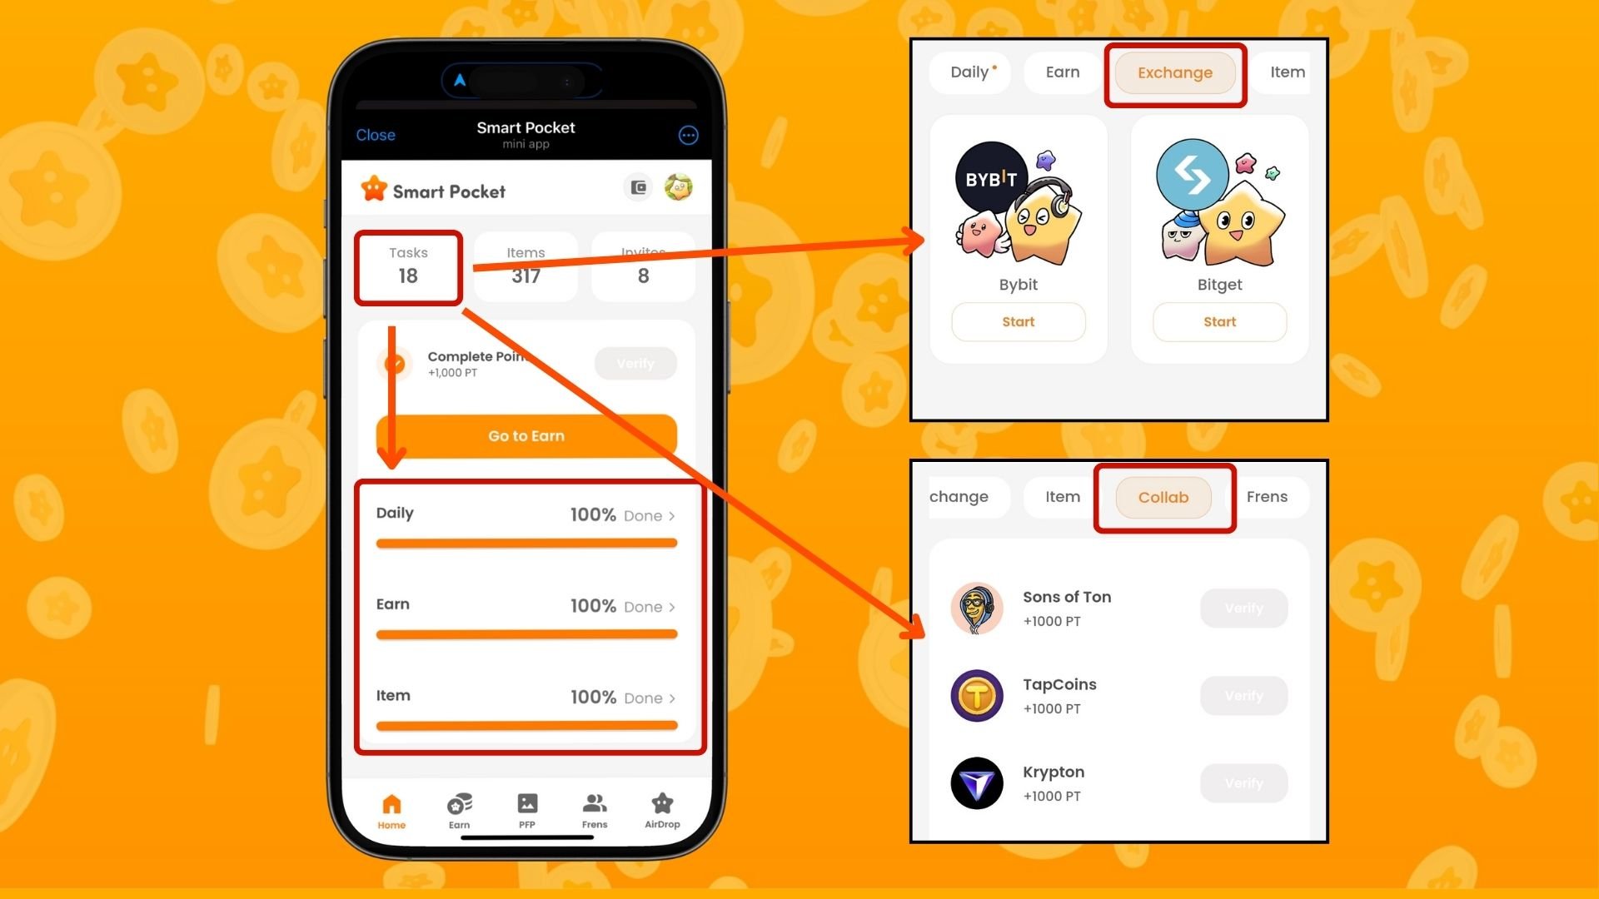

https://note.com/japan_dao/n/nfa9879331899

# 总结

Home 界面是 Smart Pocket 应用中高效管理活动的重要功能。请务必关注以下几点：

* 定期检查积分
* 查看任务进度
* 确保领取完成奖励

📢 获取最新资讯 📢

Smart Pocket 官网：https://smapocke.com/

Smart Pocket 官方 Discord：https://discord.com/invite/smartpocket

Smart Pocket 官方 X 账号：https://x.com/smapocke

Pokemy 官方 X 账号：https://x.com/pockemys